O REFLEXO DA INTERFERÊNCIA AGRÍCOLA NA QUALIDADE AMBIENTAL DA BACIA DO RIBEIRÃO ANHUMAS NO MUNICÍPIO DE ANHUMAS - SP

Bruno Magro Rodrigues⁽¹⁾; Letícia Aparecida Costa⁽²⁾ ; Lucas Prado Osco⁽³⁾; Marcos Norberto Boin⁽⁴⁾

⁽¹⁾ Mestrando em Meio Ambiente e Desenvolvimento Regional - MMADRE; Núcleo de Estudos Ambientais e Geoprocessamento – NEAGEO; Universidade do Oeste Paulista; Presidente Prudente – SP; b_magro@hotmail.com; ⁽²⁾ Mestranda em Meio Ambiente e Desenvolvimento Regional - MMADRE; Núcleo de Estudos Ambientais e Geoprocessamento – NEAGEO; Universidade do Oeste Paulista; Presidente Prudente – SP; lecosta.amb@gmail.com; ⁽³⁾ Mestrando em Meio Ambiente e Desenvolvimento Regional - MMADRE; Núcleo de Estudos Ambientais e Geoprocessamento – NEAGEO; Universidade do Oeste Paulista; Presidente Prudente – SP; pradoosco@gmail.com; ⁽⁴⁾ Professor Doutor; Núcleo de Estudos Ambientais e Geoprocessamento – NEAGEO; Universidade do Oeste Paulista; Presidente Prudente - SP; boin@unoeste.br.

RESUMO – O presente trabalho realizou uma avaliação da influência das atividades agrícolas e do uso da terra na qualidade ambiental da bacia do ribeirão Anhumas no município de Anhumas – SP, e teve como objetivo compreender a relação do uso da terra com a degradação do meio ambiente na bacia do ribeirão Anhumas. Este estudo justifica-se, pelo fato de que a atividade agrícola, amplamente difundida na região, quando empregada sem medidas conservacionistas ocasiona impactos na qualidade ambiental, podendo ser observados reflexos na qualidade e volume das águas, processos erosivos, dentre outros fatores. Com a finalidade de quantificar a influência antrópica na bacia, foram realizadas análises laboratoriais que evidenciaram a condição das águas da bacia do ribeirão Anhumas, relacionadas à contaminação do Glifosato. Utilizou-se como referência os valores definidos pela Resolução CONAMA 357/05, que são relativos aos corpos de água doce com classe 2. Por meio das análises laboratoriais, identificaram-se alguns pontos de contaminação dentro da bacia do ribeirão Anhumas, em especial os pontos 2 e 3, encontrados acima do limite estabelecido pela CONAMA 357. Um fator de destaque da bacia é o baixo índice de vegetação nativa, fator este que aliado a demais aspectos do uso da terra expõem um potencial de vulnerabilidade da bacia do ribeirão Anhumas.

Palavras-chave: Glifosato. Contaminação das águas. Uso da terra. Degradação ambiental.

Introdução
As bacias hidrográficas são importantes em estudos ambientais e consideradas como unidade de pesquisa de diversos assuntos. Isto se deve a relevância de sua dinâmica e a interação dos elementos químicos, físicos e biológicos existentes, que interferem diretamente nos aspectos ambientais e na sociedade. Essa concepção se dá pelo fato de que o estudo em bacias hidrográficas proporciona um controle ponto a ponto das diferentes situações, onde é possível realizar um balanço dos fluxos de energia e matéria do sistema, propiciando assim apontar as influências nos recursos naturais (TUCCI, 2000).
Fatores como o crescimento e desenvolvimento populacional e o aumento da demanda por matérias primas e energia fez com que a agricultura acelerasse sua produção e se mantivesse em primeiro lugar em atividade que mais consomem água, além do volume anual de água utilizada elevar-se mais de 100% em um período de 60 anos, compreendidos entre 1940 e 2000 (TEIXEIRA et al., 2000).
O Pontal do Paranapanema possui como uma de suas principais fontes de emprego e renda a agricultura, destacando-se o cultivo da cana-de-açúcar em suas terras, tornando-se cultura dominante em suas áreas rurais (ANGELO; ISHIKI; SERVILHA, 2013).
Os usos múltiplos da água e suas necessidades perante o crescimento populacional, bem como as demandas industriais e agrícolas, geram uma incessante pressão sobre os recursos hídricos, visto que historicamente o uso desse recurso tende a ser abusivo, onde não houve a devida preocupação com o modo de extração e uso do recurso utilizado (TUNDISI; MATSUMURA-TUNDISI, 2011).
Além de fatores exploratórios, outros fatores como os processos erosivos, transporte e sedimentação, influenciam na qualidade do recurso hídrico e poderiam ter seus efeitos reduzidos, caso houvesse a interferência humana de forma positiva. A vegetação nos entornos de corpos hídricos tem papel fundamental na conservação dos mesmos, visto que atua basicamente como um retentor de sedimentos e amortecedor da força das águas. Tais fatos se dão pelo poder de absorção da vegetação, que auxilia na retenção de sedimentos e componentes xenobióticos, além de proporcionar maior retenção e infiltração de água, reduzindo assim o potencial erosivo do escoamento superficial e promovendo a recarga de aquíferos (DREW, 1994).
Entretanto, entende-se que o homem interfere no meio ambiente, criando novas situações ao construir e reordenar o espaço físico de acordo com seus interesses, fazendo, muitas vezes, com que haja uma utilização incorreta ou inadequada dos recursos naturais. Neste contexto, o presente estudo objetiva apontar os reflexos da interferência do uso da terra na qualidade ambiental da bacia do ribeirão Anhumas, por meio de análises químicas do elemento Glifosato, e pela análise visual interpretativa da atual situação da bacia em questão.

Material e Métodos
Localização da área de estudo
O município de Anhumas possui uma área total de 321 km2, está situado no oeste do estado de São Paulo cujas coordenadas do ponto central da cidade de acordo com a imagem do Google Earth são: Latitudinais 22º 17’ 45”S e Longitudinais 51º 23' 08"W. Segundo dados do censo IBGE, do ano de 2010, a população total do município era de 3.738 habitantes. A Figura 1 representa a localização do município de Anhumas partindo da esfera nacional, estadual, destacando região administrativa de Presidente Prudente e o município de Anhumas.
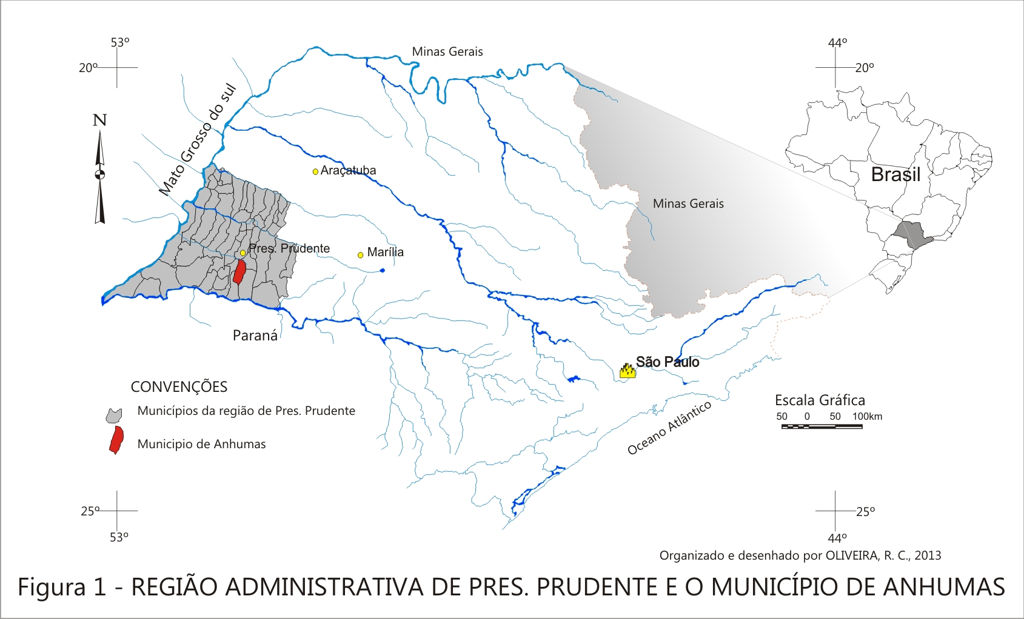
Figura 1. Região administrativa de Pres. Prudente e o município de Anhumas.
Fonte: OLIVEIRA, 2013.

No que se refere as suas características naturais, a mesma encontra-se sobre a unidade morfológica do Planalto Ocidental Paulista, com relevo caracterizado por colinas amplas e médias. As altitudes do município variam 335 a 519 metros. Geologicamente, no município, ocorrem afloramentos de rochas do Grupo Bauru, representado pelos arenitos da Formação Adamantina além dos sedimentos aluvionares Quaternários (Qa). O clima local é do tipo subtropical, caracterizado por uma estação seca – inverno, influenciado predominantemente pelos sistemas polares, e outra chuvosa - verão, sob influência dos sistemas tropicais. A precipitação média anual varia entre 1200 a 1500 mm e temperatura média anual acima de 22 ºC (BOIN, 2000).
Os solos do município de Anhumas são derivados das rochas areníticas do Grupo Bauru, em toda a sua extensão, enquanto que adjunto ao fundo de vale ocorrem sedimentos quaternários das planícies fluviais. Levando em conta as propriedades físicoquímicas, estas rochas deram origem a solos arenosos e vulneráveis a processos erosivos (C.N.E.P.A, 1960).
Utilizando de técnicas de geoprocessamento e sensoriamento remoto, através do Programa Spring 5.2.3, sobre ortofotografias do ano de 2011 e cartas topográficas do IBGE, foi mapeada a bacia do ribeirão Anhumas, levantando-se algumas informações, como a rede de drenagem, espelhos d’água e uso da terra na bacia hidrográfica no ano de 2011. A utilização e ocupação do meio físico foram os principais indicadores para definir o estado ambiental, estando diretamente ligados à qualidade ambiental da bacia e das águas.
Para que fosse determinada a real condição das águas na bacia do ribeirão Anhumas e sua possível contaminação por Glifosato, foram coletadas amostras de água em sete pontos distintos da bacia estudada. A escolha de cada ponto de coleta se deu pela divisão das principais sub bacias na bacia do ribeirão Anhumas. Os pontos 1, 2 e 3 encontram-se nas proximidades da área urbanizada, sendo que o ponto 2 corresponde ao efluente lançado da estação de tratamento de efluentes do município de Anhumas. O ponto 4 localiza-se na sub bacia do Alto Anhumas. O ponto 5 localiza-se na sub bacia do Cambuí. Os pontos 6 e 7 encontram-se na sub bacia do Médio Anhumas e recebem a confluência dos demais pontos coletados. A distribuição de cada ponto de coleta é demonstrada na Figura 2.

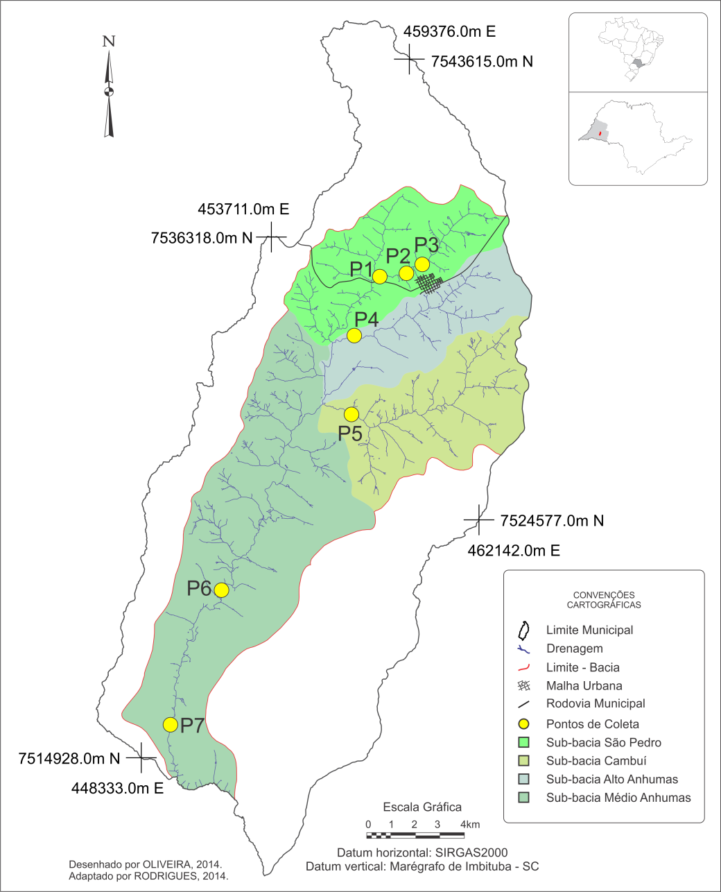
Figura 2. Carta da Bacia do ribeirão Anhumas e pontos de coleta.
Fonte: Cartas Topográficas do IBGE (Esperança do Norte; Pirapozinho; Pres. Prudente e Tarabai).

Todas as amostras coletadas na bacia do ribeirão Anhumas foram analisadas no laboratório de análise de água da UNOESTE. Estas análises seguiram os critérios de Bhaskara e Nagaraja (2006) para a análise de Glifosato. Os resultados obtidos foram comparados com a Resolução CONAMA 357/05.

Resultados e Discussão
Após a realização das análises laboratoriais, puderam-se identificar as particularidades de cada trecho analisado do corpo hídrico. A Tabela 1 apresenta os valores obtidos por meio das análises laboratoriais efetuadas na bacia do ribeirão Anhumas.

Tabela 1. Resultado das análises de glifosato nos recursos hídricos da bacia do ribeirão Anhumas, município de Anhumas/SP.
ANÁLISE | P1 | P2 | P3 | P4 | P5 | P6 | P7 | Conama 357/05
Glifosato (mg/L) | 0,054 | 0,2 | 0,076 | 0,054 | 0,061 | 0,061 | 0,054 | 0,065

O glifosato (CH₃C₃H₈NO₅P) é o defensivo agrícola mais utilizado nas mais variadas culturas brasileiras, e considera-se de amplo espectro e de alta eficiência, porém possui efeitos indesejados ao meio ambiente (ANGELO; ISHIKI; SERVILHA, 2013). Dessa forma, realizou-se a análise de glifosato contido nos corpos hídricos da bacia do ribeirão Anhumas, onde se obteve os resultados do elemento em questão.
As análises revelam que há traços do herbicida em todos os pontos de coleta, evidenciando a contaminação dos recursos hídricos. A resolução Conama 357/05 prevê que o limite máximo de presença de glifosato em corpos hídricos é de 0,065 mg/L. Foram observados dois pontos de coleta que ultrapassam os limites aceitáveis desse composto, o Ponto 2 e o Ponto 3. O Ponto 2 é o ponto onde foi coletado o efluente após o tratamento dentro da estação de tratamento de efluentes, e o Ponto 3 está localizado a montante da estação de tratamento de efluentes.
O Ponto 3, recebe influência do uso do solo no seu entorno, visto que localiza-se próximo a culturas agrícolas, tais como a cana-de-açúcar, sendo que há trechos (a montante desse ponto) que a monocultura encontra-se a menos de 100 metros do corpo hídrico, separada somente por uma pequena faixa de mata ciliar. Dessa forma, a contaminação do recurso hídrico é facilitada, pois a baixa densidade vegetacional não apresenta capacidade satisfatória para reter as substâncias químicas aplicadas às culturas.
Algumas hipóteses foram levantadas sobre o resultados das análises realizadas no Ponto 2, devido ao fato de que não há fontes agrícolas que possam interferir diretamente em relação a contaminação por glifosato na estação de tratamento de efluentes de Anhumas. Uma das hipóteses de possível contaminação é a possibilidade dos funcionários da empresa responsável pela estação aplicarem o herbicida aos arredores da mesma, com a finalidade de eliminar ervas invasoras e indesejadas, assim influenciando na concentração de glifosato na amostra. Outra possível forma de contaminação levantada é a possibilidade de empresas agropecuárias lançarem na rede de esgoto um efluente oriundo da lavagem de frascos do agroquímico.
Essas hipóteses não são descartadas, porém após analisarem-se os resultados, outro questionamento veio à tona. Um dos reagentes utilizados nos ensaios de determinação de glifosato, a ninidrina (C₉H₆0₄), reage com aminas, ou seja, reage com qualquer componente que possua aminoácidos em sua composição. Com esse fator, pode-se destacar a influência de um possível falso positivo da presença de glifosato na amostra do P2, visto que aminoácidos estão presentes em resíduos de origem humana e animal.
Algumas hipóteses a respeito da contaminação do recurso hídrico pelo Glifosato são reafirmadas quando se observa a carta de uso da terra na bacia do ribeirão Anhumas. A proximidade ao recurso hídrico de culturas que comumente utilizam o agrotóxico deixa mais evidente a vulnerabilidade a contaminações na bacia. A Figura 3 corresponde a Carta do uso da terra no ano de 2011 na bacia do ribeirão Anhumas.

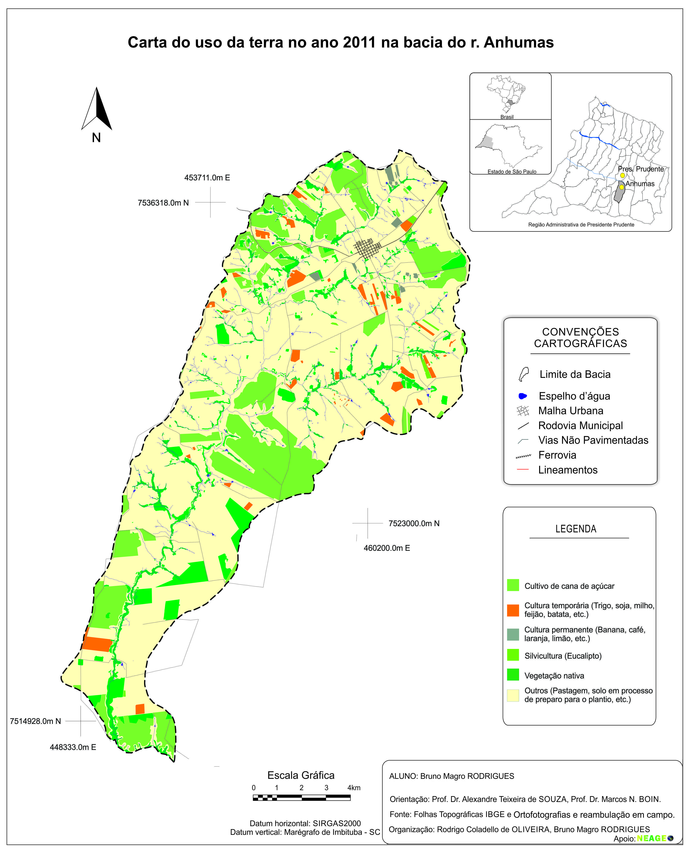
Figura 3. Carta do uso da terra no ano 2011 na bacia do ribeirão Anhumas.

O uso da terra da bacia é compreendido por algumas culturas, sendo elas divididas em permanente, temporária. A cultura de cana de açúcar e silvicultura (também temporárias) receberam um destaque, devido ao fato de encontrarem-se em maior quantidade na bacia. Há também a presença da vegetação nativa na bacia, bem como solos em processo de preparo para plantio, pastagens, solos sem cobertura nenhuma, dentre outros.
Pode-se destacar nas culturas temporárias dentro da bacia do ribeirão Anhumas o trigo, soja, milho, feijão e batata que encontram-se distribuídas principalmente nas porções norte e nordeste da bacia, com alguns fragmentos na porção sul. Como culturas permanentes, destaca-se a banana, café, limão, dentre outros. Estes tipos de culturas localizam-se principalmente na porção norte do município, nas proximidades da área urbanizada de Anhumas.
Tais culturas possuem em seu manejo algumas práticas de fertilização e uma delas é a aplicação de macronutrientes, como o composto NPK (nitrogênio, fósforo e potássio), que fornecem uma suplementação de nutrientes cujo vegetal necessita em maiores quantidades para o seu desenvolvimento. Esses nutrientes, após a aplicação no solo, podem ser carreados para os corpos hídricos que, por sua vez, ao receberem a carga desses nutrientes sofrem impactos, como a eutrofização. A Figura 4 apresenta um trecho do ribeirão Anhumas, próximo ao ponto 5, onde o fenômeno da eutrofização foi identificado em ambiente lótico, por meio da formação de algas nos fundos do ribeirão.

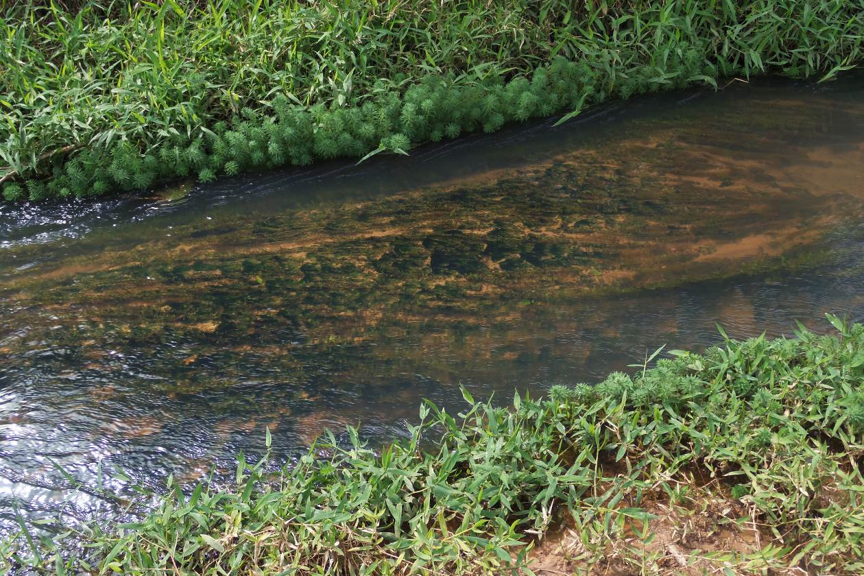
Figura 4. Trecho do ribeirão Anhumas eutrofizado.
Fonte: Rodrigues, 2014.

A cana de açúcar, assim como qualquer monocultura, contribui de forma negativa na qualidade do recurso hídrico, principalmente quando próxima ao leito do corpo d´água e sem a devida proteção da vegetação ripária. A cana situa-se presente em boa parte da bacia e por diversas vezes ocupando a área que deveria ser destinada a essa vegetação. O solo da bacia encontra-se em sua maioria com pastos ou solo descoberto, fator que expõe a fragilidade desse ambiente devido à facilitação de processos de desagregação de suas partículas.
A silvicultura é a cultura de vegetação arbórea com fins econômicos, para diversos tipos de produtos. O eucalipto possui características que diferem muito da vegetação nativa, e considera-se como um competidor desleal em um terreno, pois possui capacidade diferenciada de absorção de água e nutrientes do solo, diferentemente das espécies arbóreas nativas convencionais. Como já evidenciado, a vegetação nativa difere-se da silvicultura, visto que a vegetação nativa encontra-se em harmonia com as condições do ambiente, sem a ação antrópica.

Conclusões
A análise do elemento glifosato apontou traços do mesmo em todos os pontos, porém o ponto 3, não recebe influência direta de possíveis reagentes que influenciam no resultado falso positivo, e mesmo assim encontram-se em concentrações acima dos níveis aceitáveis por Lei, dessa forma destacando-se a contaminação pelo agroquímico glifosato, elemento que altera o equilíbrio ambiental e a qualidade do recurso hídrico da bacia estudada.
De acordo com os levantamentos realizados na bacia, pode-se identificar que a bacia do ribeirão Anhumas encontra-se em desequilíbrio ambiental em face de seu uso inadequado. A carta de uso da terra da bacia do ribeirão Anhumas evidenciou as variadas culturas presentes na bacia. Destacam-se as localidades com probabilidade de contaminação por elementos compostos por nitrogênio, fósforo e potássio (NPK), visto que foram identificados pontos na bacia em ambientes lóticos, ou seja, com movimento contínuo das águas, que possuíam trechos de eutrofização bioindicados pela presença de algas no leito desses corpos hídricos.
Outro elemento já citado anteriormente, o glifosato, foi identificado em todos os pontos de coleta, e este fato se deu principalmente pela ocupação indevida do solo e pela ausência de proteção do recurso hídrico.
Um fator que merece destaque é a elevada incidência de solos com baixa cobertura vegetal, ou seja, áreas de pastagens e culturas temporárias, que tornam-se suscetíveis a processos erosivos, pois permitem o escoamento superficial das águas pluviais com baixa resistência. Assim, ao ocorrer a saturação de água no solo, reduz-se o nível de permeabilidade do mesmo, onde com o decréscimo de infiltração, ocorre o aumento do escoamento superficial, potencializando os processos erosivos e consequentemente a ampliação dos processos degradativos.

Agradecimento(s)
A CAPES pelo auxílio na pesquisa de Mestrado, e ao Núcleo de Estudos Ambientais e Geoprocessamento – NEAGEO.

Referências Bibliográficas
ANGELO, M. M. ; SERVILHA, V. G. S. ; ISHIKI, H. M. . Avaliação da Influência de Polímeros Hidroabsorventes na degradação biológica do glifosato por meio do processo de Desnitrificação. In: IX Fórum Amb. da Alta Paulista, 2013, Tupã - SP, 2013.
BHASKARA, B. L.; NAGARAJA, P. Direct sensitive spectrophotometric determination of glyphosate by using ninhydrin as a chromogenic reagent in formulations and environmental water samples. Helvetica chimica acta, v. 89, n. 11, p. 2686-2693, 2006.
BOIN, M. N. Chuvas e erosões no oeste paulista: uma análise climatológica aplicada. 2000. 264f. Tese de Doutorado – I. G. C. E. UNESP, Rio Claro.
BRASIL. Resolução n.º 357, de 17 de março de 2005. Ministério do meio ambiente – Conselho Nacional do Meio Ambiente.
C.N.E.P.A. (Comissão de Solos) Levantamento de reconhecimento dos solos do estado de São Paulo. Boletim do Serviço Nacional de Pesquisas Agronômicas, Rio de Janeiro, v.12, 634p, 1960.
DREW, D. Processos interativos homem-meio ambiente. Bertrand Brasil, 3 ed, 1994.
TEIXEIRA, W. et al (org.). Decifrando a Terra. São Paulo: Oficina de Textos, 2000.
TUCCI, C. E. M. Hidrologia: ciência e aplicação. 2. Ed; 1. Reimpr. Porto Alegre, Editora Universidade - ABRH-UFRGS, 2000.
TUNDISI, J. G.; MATSUMURA TUNDISI, T. Recursos hídricos no século XXI. São Paulo: Oficina de Textos, 2011.

